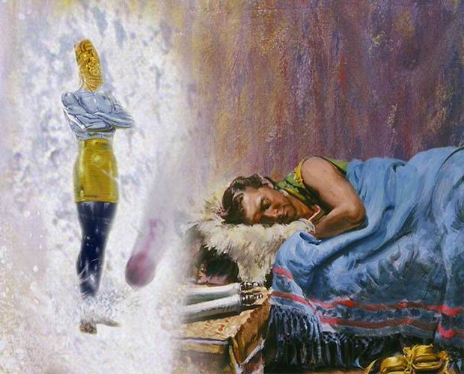
НАЧАЛО ИЗУЧЕНИЯ ПРОРОЧЕСТВ
Введение: "Блажен читающий... слова пророчества сего" (Откровение 1,3).
Этим уроком начинается изучение библейских пророчеств.
1. Кто Один точно знает будущее?
Исаии 46,9-10: "...Вспомните прежде бывшее, от начала века, ибо Я Бог, и нет иного Бога, и нет подобного Мне. Я возвещаю от начала, что будет в конце, и от древних времен то, что еще не сделалось, говорю: Мой совет состоится, и все, что Мне угодно, Я сделаю" (Иоанна 14,29)
2. Открыл ли Бог будущее?
Амос 3,7: "Ибо Господь Бог ничего не делает, не открыв Своей тайны рабам Своим, пророкам "2 Петра 1,19-21: "И притом мы имеем вернейшее пророческое слово: и вы хорошо делаете, что обращаетесь к нему, как к светильнику, сияющему в темном месте, доколе не начнет рассветать день и не взойдет утренняя звезда в сердцах ваших, зная прежде всего то, что никакого пророчества в Писании нельзя разрешить самому собою. Ибо никогда пророчество не было произносимо по воле человеческой, но изрекали его святые Божий человеки, будучи движимы Духом Святым"
3. Какого пророка назвал Иисус по имени и при этом указал, что мы должны принять его пророчество?
Матфея 24,15: "Итак, когда увидите мерзость запустения, реченную через пророка Даниила, стоящую на святом месте, читающий да разумеет"... (Даниил 9,27;11,31)
4. Для какого периода времени, в частности, была написана книга Даниила?
Даниила 12,4: "А ты, Даниил, сокрой слова сии и запечатай книгу сию до последнего времени; многие прочитают ее, и умножится ведение " (Даниила 8,17.19; 10,14)
В книгах пророка Даниила и Откровение речь идет о конце времени (Даниила 12,4.9; Откровение 22,10). Между обеими книгами существует тесная связь, несмотря на то, что два человека, их написавшие, жили с промежутком более 500 лет один от другого и не могли между собой договориться. Откровение и книга Даниила взаимно дополняют и разъясняют друг друга. С целью лучшего понимания обеих книг предлагается первое пророчество в книге Даниила как идеальное вступление.
5. Какие обстоятельства привели Даниила к первому пророчеству?
Даниила 2,1-3: Во второй год царствования Навуходоносора снились Навуходоносору сны, и возмутился дух его, и сон удалился от него. И велел царь созвать тайноведцев, и гадателей, и чародеев, и Халдеев, чтобы они рассказали царю сновидения его. Они пришли, и стали перед царем. И сказал им царь: сон снился мне, и тревожится дух мой; желаю знать этот сон" (Даниила 2,1-23.29)
6. Кто Один мог дать разъяснение сна, и что было открыто царю?
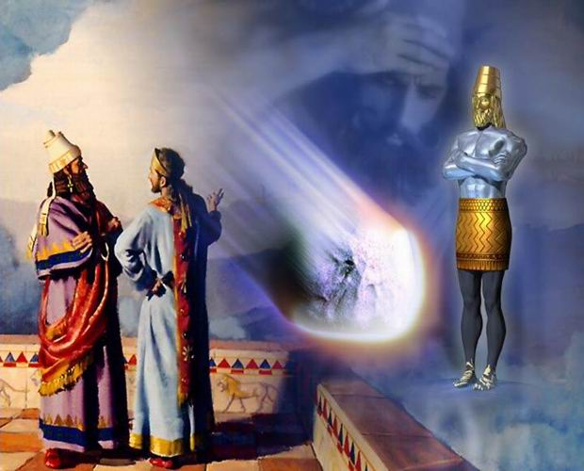
Даниила 2,27-28: "Даниил отвечал царю и сказал: тайны, о которой царь спрашивает, не могут открыть царю ни мудрецы, ни обаятели, ни тайноведцы, ни гадатели. Но есть на небесах Бог, открывающий тайны; и Он открыл царю Навуходоносору, что будет в последние дни. Сон твой и видения главы твоей на ложе твоем были такие... "(Даниила2,19)
7. Что это был за сон?
Даниила 2,31-35: "Тебе, царь, было такое видение: вот, какой-то большой истукан; в чрезвычайном блеске стоял он пред тобою, и страшен был вид его. У этого истукана голова была из чистого золота, грудь его и руки его - из серебра, чрево его и бедра его медные, голени его железные, ноги его частью железные, частью глиняные. Ты видел его, доколе камень не оторвался от горы без содействия рук, ударил в истукана, в железные и глиняные ноги его, и разбил их. Тогда все вместе раздробилось: железо, глина, медь, серебро и золото сделались как прах на летних гумнах, и ветер унес их, и следа не осталось от них; а камень, разбивший истукана, сделался великою горою и наполнил всю землю" Есть два решающих принципа, которые мы должны понять, с тем, чтобы правильно истолковывать книги Даниила и Откровение: (А) Пророчества даны в символах, которые (Б) сама Библия истолковывает. Эти пророчества настолько просты для понимания, что объяснение дается в этой же самой главе.
8. Что означает золотая голова?
Даниила 2,36-38: "Вот сон! Скажем пред царем и значение его. Ты, царь, царь царей, которому Бог небесный даровал царство, власть, силу и славу, и всех сынов человеческих, где бы они ни жили, зверей земных и птиц небесных Он отдал в твои руки и поставил тебя Владыкою над всеми ими. Ты- это золотая голова!"
9. Что означает серебро, медь и железо?
Даниила 2,39-40: "После тебя восстанет другое царство, ниже твоего, и еще третье царство, медное, которое будет владычествовать над всею землею. А четвертое царство будет крепко, как железо; ибо как железо разбивает и раздробляет все, так и оно, подобно всесокрушающему железу, будет раздроблять и сокрушать" •Примечание: Три царства, следующие после Вавилона, сменялись в такой последовательности: Мидо-Персия, Греция и Рим. См. Даниила 5,28; Даниила 8,20-21.
.10. Какие символы употребляет Бог на этот раз?
Даниила 7,2-7,17:"... Даниил сказал: видел я в ночном видении моем, и вот, четыре ветра небесных боролись на великом море, и четыре больших зверя вышли из моря, непохожие один на другого. Первый- как лев, но у него крылья орлиные; я смотрел, доколе не вырваны были у него крылья, и он поднят был от земли, и стал на ноги, как человек, и сердце человеческое дано ему. И вот еще зверь, второй, похожий на медведя, стоял с одной стороны, и три клыка во рту у него, между зубами его; ему сказано так: < встань, ешь мяса много!> Затем видел я, вот еще зверь, как барс; на спине у него четыре птичьих крыла, и четыре головы были у зверя сего, и власть дана была ему. После сего видел я в ночных видениях, и вот зверь четвертый, страшный и ужасный и весьма сильный; у него большие железные зубы; он пожирает и сокрушает, остатки же попирает ногами; он отличен был от всех прежних зверей, и десять рогов было у него. Эти большие звери, которых четыре, означают, что четыре царя восстанут от земли"
Греция была покорена Римской мировой империей. В книгах по истории эта империя даже часто названа "железным Римом". Из распавшейся впоследствии Римской империи образовался ряд германских княжеств.
11. Как представлены эти 10 княжеств, которые должны были появиться из четвертого зверя (Рима)?
Даниила 7,7. 23-24: "После сего видел я в ночных видениях, и вот зверь четвертый, страшный и ужасный и весьма сильный... и десять рогов было у него. Об этом он сказал: зверь четвертый - четвертое царство будет на земле, отличное от всех царств, которое будет пожирать всю землю, попирать и сокрушать ее. А десять рогов значат, что из этого царства восстанут десять царей..."
•Примечание: между 331 и 476 гг. по р.Хр. Рим распался точно на 10 государств: англосаксы (нынешняя Англия), франки (Франция), свевы (Португалия), вестготы (Испания), алеманы (Германия), бургунды (Швейцария), ломбарды (Италия), герулы, вандалы и остготы.
12. Как описано разделение Рима на государства современной Европы во второй главе книги Даниила?
Даниила 2,41-43: "А что ты видел ноги и пальцы на ногах частью из глины горшечной, а частью из железа, то будет царство разделенное, и в нем останется несколько крепости железа, так как ты видел железо, смешанное с горшечною глиною. И как персты ног были частью из железа, а частью из глины, так и царство будет частью крепкое, частью хрупкое. А что ты видел железо, смешанное с глиною горшечною, это значит, что они смешаются через семя человеческое, но не сольются одно с другим, как железо не смешивается с глиною?
13. Что случится во дни существования разделенной Европы?
Даниила 2,44: "И во дни тех царств Бог небесный воздвигнет царство, которое вовеки не разрушится, и царство это не будет передано другому народу; оно сокрушит и разрушит все царства, а само будет стоять вечно" 14. Как описывает книга Откровение это событие?
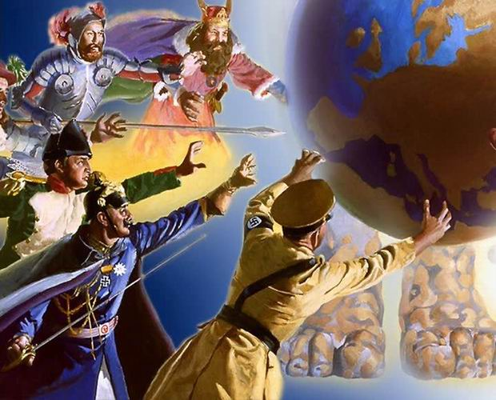
Откровение 6,1'4-17: "И небо скрылось, свившись как свиток; и всякая гора и остров двинулись с мест своих. И цари земные, и вельможи, и богатые, и тысяченачальники, и сильные, и всякий раб, и всякий свободный скрылись в пещеры и в ущелья гор, и говорят горам и камням: падите на нас и сокройте нас от лица Сидящего на престоле и от гнева Агнца; ибо пришел великий день гнева Его, и кто может устоять? (Откр. 11,15-18)

